

平成　２９年　８月　１日

す て っ ぷ 通 信

NO.１６３　こども発達支援センター　通園部門

**ブログURL：**[**http://ksj.or.jp/blog/**](http://ksj.or.jp/blog/)

　いつの間にか賑やかなセミの声が聞こえるようになって、いよいよ夏本番です！！水遊びや

プールの回数を重ねて、少しずつ水に慣れてきているお子さんもいると思います。暑い中で活

動をしたり、水に浸かったりすることで、身体に疲れがたまりやすい時期でもあります。お子

さんの様子を見ながら、水分補給や休息を十分に取るように心がけていただきたいと思います。

もちろん、ご家族の方も睡眠と食事を十分にとり、夏バテを予防してくださいね♪

**＊８月の予定＊**

|  |  |  |
| --- | --- | --- |
| 日 | 曜 | 行　事　予　定 |
| １４～１６ | 月～水 | 全クラス　保育休み |
| １８ | 金 | だいだい・ふじ　振り替え登園日 |

**＜保護者支援＞**

◎9月からは全体の保護者支援に加え、クラス毎にテーマを設定して、クラス内での保護者交流やこどもさんの事を一緒に考える機会にしていきたいと思っています。日頃考えておられることなどテーマのご希望があるようでしたら、是非担任に声をかけてみて下さい。また、それに加えて給食試食会を行います。これまでは、新規入園の方を対象にしていましたが、同じクラスの保護者の皆さんも日頃見ている給食を食べて頂きながら、お子様の食事の困り感や食形態の話など食事面での情報交換、味付けや調理方法など日々のご家庭のメニューの参考にしていただける機会にしようと企画しているところです。給食についてのご意見などもこのタイミングでお聞かせ下さい。

日程につきましては、既にお配りしている年間行事予定をご確認ください。登園曜日でない方もこの会はクラス全員参加になりますので、ご予定いただきますよう早めの確認をお願いします。

※詳しい内容は後日お知らせいたします。

**～7月は２つのテーマで保護者支援を実施しました～**

○医療型の親子通園の保護者を対象に、作業療法士より日常生活動作と遊びに関する学習会を、並行通園児及び親子通園の年長・年中児を対象に、はばたきセンター長の長谷川氏より進学についての相談会を開催しました。残園ながら参加できなかった方がいらっしゃいましたら、担任より内容の紹介をさせていただきますので、お気軽に声をかけて下さい。

＊各回の内容詳細は、近日ブログで紹介しますので是非ご覧下さい。



１日　もも　　　Ｒくん　　５さい　　　　２０日　みどり　　Ａちゃん　６さい

　　　　きみどり　Ｙくん　　６さい　　　　２２日　むらさき　Ｋちゃん　３さい

６日　ぴんく　　Ｋくん　　２さい　　　　２４日　ぴんく　　Ｋくん　　２さい

　　　　むらさき　Ｋくん　　６さい　　　　　　　　つき　　　Ｍちゃん　２さい

１３日　そら　　　Ｒちゃん　５さい　　　　２７日　き　　　　Ａくん　　３さい

１５日　ふじ　　　Ｙちゃん　４さい　　　　２８日　そら　　　Ｋくん　　５さい

１７日　きらきら　Ｔくん　　６さい　　　　３１日　きみどり　Ｋくん　　４さい

　　　　　　　　　　　　　　　　　　　　　２４日　むらさき　こたろうくん



****～新しいお友達～

**ほし組　　　　　　　　Ｓくん・Ｅちゃん**

**きらきら組　　　　　　Ｓくん**

**これから一緒に色々な経験をしていこうね！**

夏野菜ができました！

今年のすてっぷセンターの菜園では、トマト、キュウリ等を植え、沢山の野菜を収穫しま

した。収穫した野菜を食べて味や触感を感じたり、野菜を収穫する際に、野菜の匂いを感じたり、力加減を調整しながら手や指先を使う等、五感を存分に使用する機会となりました。



**キュウリ**

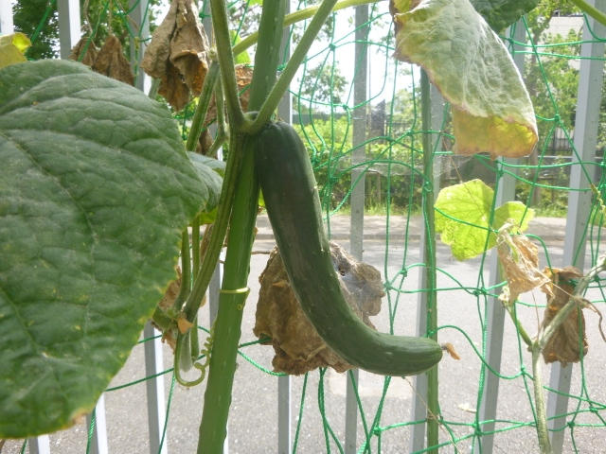

ビタミンC、E、リコピン等が豊富！

夏野菜は身体を冷やす効果あり！

**プチトマト**

まだ実っている野菜があるので、今後も楽しみながら食育を意識しながら収獲していきます！！菜園をされているご家庭は、是非お子さんと一緒収穫してみてください！！秋になると・・・さつまいものたくさん出来る予定です（さつまいもでおいしい物を作ります☆）。

**＊実習生について＊**

保育：８月２１日（月）～９月１日（金）京都文教大学から保育実習に２名来られます。

いろいろなクラスに入らせて頂く予定をしていますので、よろしくお願いします。